Приложение №3
РобоПутешествие
(младшая группа)
Робот должен за минимальное время выполнить задания каждого полигона. Команда управляет роботом в дистанционном режиме.
В команду могут входить не более двух участников, которые не могут участвовать в других состязаниях соревнований.
Робот
- Максимальные размеры робота по габаритам длина, ширина, высота: 250х250х250 мм.
- Робот должен иметь возможность дистанционного управления.
- Робот может быть собран из любого образовательного робототехнического конструктора.
- Сборка робота осуществляется в день соревнований
- В конструкции робота можно использовать только один микрокомпьютер.
- Робот, не соответствующий требованиям, не будет допущен к участию в соревнованиях, либо результат робота будет аннулирован.
Описание соревновательных полигонов
Роботу необходимо выполнить задания всех полигонов. Максимальное время на выполнение задания 3 минуты. Робот должен проходить все полигоны в одной попытке. Макет поля представлен на рисунке 1.
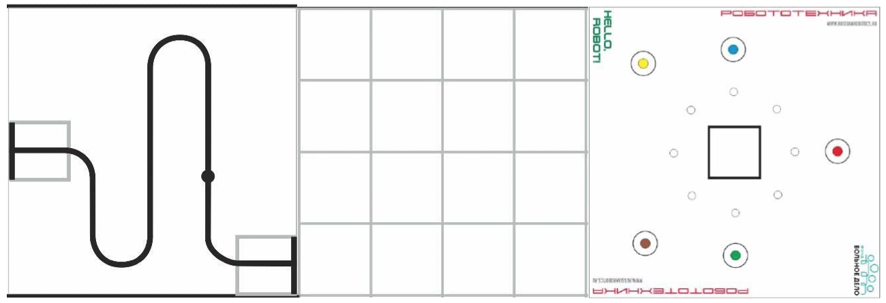
Рисунок 1 – Макет поля

Полигон №1 «Следование по линии. Поиск объекта»
Полигон представляет собой белое прямоугольное поле размером 1200х1200 мм с нанесённой на него чёрной линией.
Ширина линии составляет 20-30 мм. Радиус кривизны линии может превосходить 130 мм в любой её точке.
Минимальное расстояние, на которое линия должна приближаться к концу соревновательного поля должно быть не менее 15 см, при измерении от центра линии.
Зоны старта и финиша ограничены чёрной линией в форме квадрата толщиной 20 мм, линия заходит в границы зоны старта и финиша.
В течение заезда роботу необходимо добраться вдоль нанесённой на полигон линии от зоны старта до зоны финиша. В любом месте на линии, установлен объект, который необходимо обнаружить, и любым способом переместить на метку для размещения объекта, которая находится на третьем полигоне. Объект- кубик размером 50х50х50 мм, цвет кубика ‒ любой.
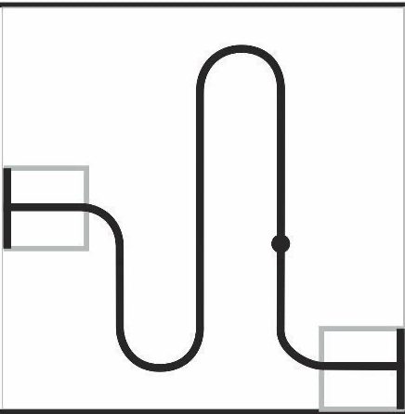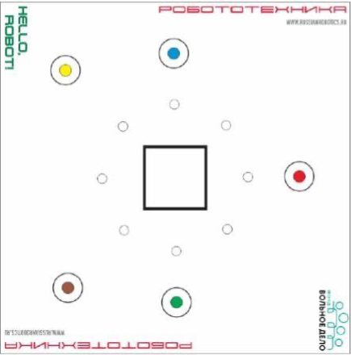

Полигон «Лабиринт»
Полигон «Лабиринт» имеет размер 1200х1200 мм и разделён на ячейки размером 300±10мм.
Покрытие полигона имеет белый цвет, возможны светло-серые линии-метки для установки стенок лабиринта. Между ячейками установлены стенки высотой 10±1 см. Стенки изготовлены имеет толщину не более 5мм. Между стенками могут быть зазоры и выступы размером до 5 мм.
Расположение стенок может меняться непосредственно перед попыткой, на усмотрение судей.
В течение заезда роботу необходимо добраться от зоны старта до зоны финиша. Считается, что робот достиг ячейки, если какая-либо его точка опоры коснулась поверхности ячейки. Если в течение 30 секунд робот не покидает ячейку или робот выехал за границу ячеек, определённых стенками, попытка будет завершена с баллами, набранными до этого и максимальным временем.
Если во время попытки робот касается стенки и сдвигает ее более, чем на 5 мм, ячейка лабиринта считается не пройденной и начисляются штрафные баллы за каждую сдвинутую стенку лабиринта.
Полигон «Размещение фишек на метки»
Полигон «Установка объекта. Размещение фишек на метки» имеет размер 1200х1200 мм. Поле представляет белую ровную поверхность, в центре которой зона размещения объекта которая делится на внутреннюю и внешнюю. Внешняя имеет размер 200х200 мм и внутренняя имеет размер 70х70 мм. Также на поле есть 5 цветных меток в окружностях для размещения фишек. Количество фишек, используемых на поле − 5. На поле все фишки размещаются в специальных зонах, отмеченных серым цветом и только напротив цветных меток.
В течении заезда роботу необходимо расставить все 5 фишек на метки в любом порядке и установить объект (который был захвачен на полигоне №1) в зону размещения объекта. При установке объекта во внутреннюю зону размещения участник получает баллы больше, чем если установить во внешнюю. (см. п. 8 «Подсчёт баллов»). Как только робот остановится и объект находится в зоне размещения объектов, судья остановит время и попытка будет завершена.
Подсчёт баллов
Победителем объявляется команда, набравшая наибольшее количество баллов. При равенстве баллов учитывается время прохождения всей трассы. При одинаковом времени и одинаковом количестве баллов назначается переигровка. Баллы, набранные во время прохождения всех полигонов, суммируются (во время каждой попытки).
Итоговым результатом команды является сумма баллов за все попытки.
Баллы за задания:
Полигон №1 «Следование по линии. Поиск объекта»
- 5 баллов ‒ робот покинул зону старт;
- 10 баллов ‒ робот сдвинул объект с начального положения;
- 10 баллов ‒ робот доехал до зоны финиш, захватив объект;
- 5 баллов ‒ робот доехал до зоны финиш без объекта.
Полигон №2 «Лабиринт»
- 5 баллов ‒ робот достиг (коснулся любой точкой опоры) ячейку, при этом не сдвинул ни одной стенки ячейки. Начисляется за каждую, единожды.
Штрафные баллы:
- 2 балла – за каждую сдвинутую стенку лабиринта. Начисляется за каждую, единожды.
Полигон №3 «Установка объекта. Размещение фишек на метки»
- 10 баллов ‒ робот установил объект во внешнюю зону размещения объекта;
- 20 баллов ‒ робот установил объект во внутреннюю зону размещения объекта.
- 5 баллов ‒ робот разместил фишку в окружности;
- 10 баллов ‒ робот разместил фишку в цветном круге.
Определение победителя
  - В зачет принимаются суммарные результаты попыток: сумма баллов и сумма времени.
  - Победителем будет объявлена команда, получившая наибольшее количество очков.
  - Если таких команд несколько, то победителем объявляется команда, потратившая на выполнение заданий наименьшее время.

